
库尔勒市第四中学2016-2017学年（上）高二年级期中物理试卷（问卷）ziyuanku.com
考试范围：选修3-1第一章、第二章 试卷页数：4 考试时间：90分钟
班级： 姓名： 考号：

一、选择题（本题共12小题，每小题4分，共48分，1-8题每题有一个选项是对的，9-12题至少有一个选项是对的，全部选对的得4分，部分选对的得2分，有错选或不选的得0分）
1．两个完全相同的金属小球，分别带有+3Q和-Q的电荷量，当它们相距r时（小球半径远小于r），它们之间的库仑力是F。若把它们接触后分开，再置于相距r/3的两点，则它们的库仑力的大小将变为( )
A．F/3 B．F C．3F D．9F
2．如图所示为电场中的一条电场线，A、B为其上的两点，用E_{A}、E_{B}表示A、B两点的电场强度，
_{A}、_{B}表示A、B两点的电势，以下说法正确的是( )
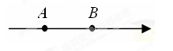
A．E_{A}与E_{B}一定不等， _{A}与_{B}一定不等
B．E_{A}与E_{B}可能相等， _{A}与_{B}可能相等
C．E_{A}与E_{B}一定不等， _{A}与_{B}可能相等资*源%库
D．E_{A}与E_{B}可能相等， _{A}与_{B}一定不等
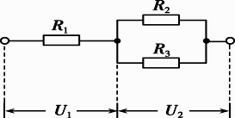
3．如图所示，有三个电阻，已知R₁∶R₂∶R₃＝1∶3∶6，则电路工作时，电压U₁∶U₂为( )
A．1∶6 B．1∶9
C．1∶3 D．1∶2
4. 如图所示，水平放置的金属板正上方放有一固定的正点电荷Q，一表面绝缘的带正电小球(可视为质点且不影响Q的电场)，从左端以初速度v₀滑上金属板，沿光滑的上表面向右运动到右端，在该运动过程中( ).
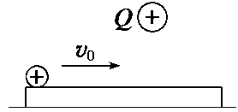
A．小球先做减速运动，后做加速运动
B．小球做匀速直线运动资*源%库 ziyuanku.com
C．小球的电势能保持不变
D．静电力对小球所做的功为零
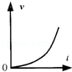
5．一正点电荷从电场中A点由静止释放，只受电场力作用，沿电场线运动到B点，它运动的v﹣t图象如图所示,则A B两点所在区域的电场线分布情况可能是 ( )
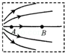
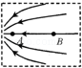
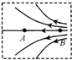
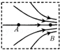
A． B． C． D．

6．如图所示，A、B为相同的两个灯泡均发光，当滑动变阻器的滑片P向下端滑动时，下列说法正确的是（ ）
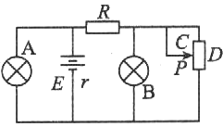
A．A灯变亮，B灯变暗
B．A灯变暗，B灯变亮
C．A、B灯均变亮
D．A、B灯均变暗
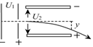
7．如图所示，电子在电势差为U₁的加速电场中由静止开始运动，然后射入电势差为U₂的两块平行极板间的电场中，入射方向跟极板平行。整个装置处在真空中，重力可忽略，在满足电子能射出平行板区的条件下，下述四种情况中，一定能使电子的偏移量y变大的是( )
资*源%库A．U₁变大，U₂变大
B．U₁变小，U₂变大
C．U₁变大，U₂变小
D．U₁变小，U₂变小
8．用控制变量法，可以研究影响平行板电容器的因素（如图）．设两极板正对面积为S，极板间的距离为d，静电计指针偏角为θ．实验中，极板所带电荷量不变，若( )
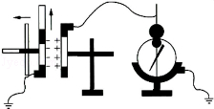
A．保持S不变，增大d，则θ变大
资*源%库B．保持S不变，增大d，则θ变小
C．保持d不变，减小S，则θ变小
D．保持d不变，减小S，则θ不变
9、用伏安法测电阻的实验，可以采用图示a、b两种方法把伏特表和安培表连人电路，这样测量出来的电阻值与被测电阻的真实阻值比较，下列正确的是-------------------（ ）
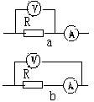
A．两种接法的测量值都小于真实值；
B．采用a图接法，测量值小于真实值；资*源%库
C．采用b图接法，测量值大于真实值；
D．两种接法的测量值都大于真实值。
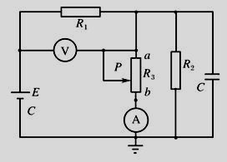
10．在如图所示的电路中，电源的负极接地，其电动势为E、内电阻为r，R₁、R₂为定值电阻，R₃为滑动变阻器，C为电容器，A、V为理想电流表和电压表．在滑动变阻器滑动头P自a端向b端滑动的过程中，下列说法中正确的是( )
A．电压表示数变大 B．电流表示数变大
C．电容器C所带电荷量增多 D．a点的电势降低

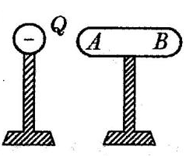
11、如图所示，Q为带负电的绝缘小球，AB为不带电的中性导体且放在Q附近，达到静电平衡状态后，下列判断正确的是（ ）
A．A端电势高于B端电势
B．A端电势等于B端电势
C．导体内的感应电场场强E_{A}＜E_{B}
D．导体内的电场强度为零
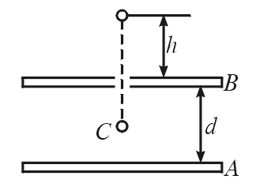
12、如图所示，带电平行金属板A、B板间的电势差为U，A板带正电，B板中央有一小孔。一带电的微粒，带电荷量为q，质量为m，自孔的正上方距板高h 处自由落下，若微粒恰能落至A、B板的正中央C点，则（ ）
A．在微粒下落的全过程中，重力做功$\text{mg}(h+\frac{d}{2})$，电场力做功$−\frac{\text{Uq}}{2}$
B．微粒在下落的全过程中机械能守恒
C．微粒在下落的全过程中减少的重力势能最终转化为电势能
D．若微粒自孔的正上方距板高2h处自由下落，则到达A极板时速度恰好为零
二、实验题（本题共2小题，每空3分，共12分）
13、在测定一节干电池的电动势和内电阻的实验中，备有下列器材：
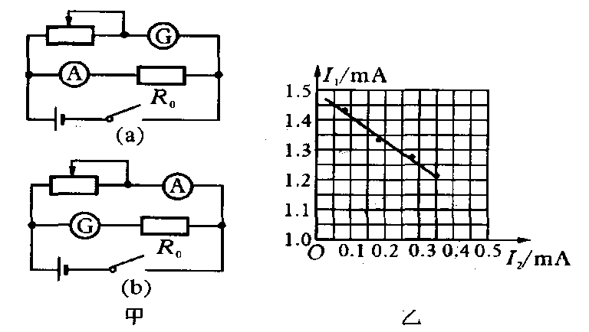
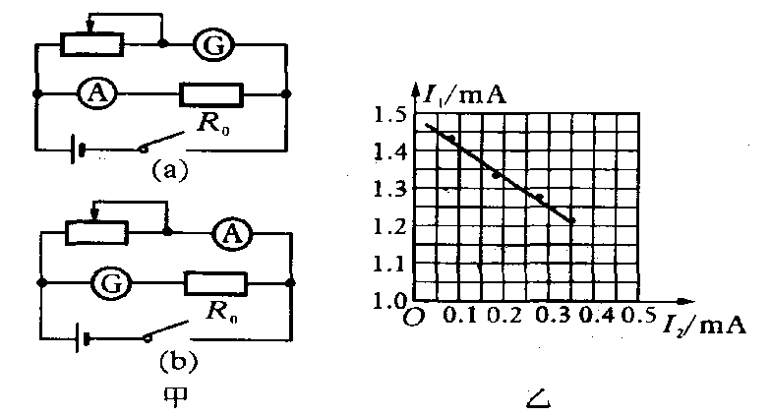
图甲

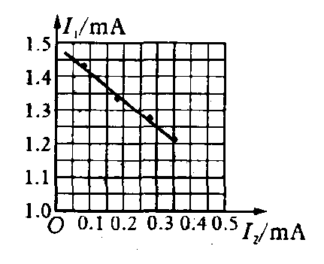
A．待测的干电池（电动势约为1. 5 V，内电阻小于1. 0Ω)
B．电流表G（满偏电流3 mA，内阻R_{g}=10Ω)
C．电流表A(0～0. 6 A，内阻0.1Ω)
D．滑动变阻器R₁(0.20Ω，10 A)
E.．滑动变阻器R₂(0～200Ω，l A)
F．定值电阻R₀ (990Ω)
G．开关和导线若干
(1)某同学发现上述器材中虽然没有电压表，但给出了两个电流表，于是他设计了如图甲所示的（a)、 (b)两个参考实验电路，其中合理的是 图所示的电路；在该电路中，为了操作方便且能准确地进行测量，滑动变阻器应选 （填写器材前的字母代号）．
(2）图乙为该同学根据（1)中选出的合理的实验电路利用测出的数据绘出的I₁—I₂图线（I₁为电流表G的示数，I₂为电流表A的示数），则由图线可以得被测电池的电动势E= V，内阻r= Ω．
三. 计算题（本题包括4小题，每题10分，共40分。解答应写出必要的文字说明，方程式和重要的演算步骤，只写出最后答案的不能得分。有数值计算的题，答案中必须明确写出数值和单位。）
14、两平行金属板间电场线如图所示,电场强度$E=5\text{.}0×{\text{10}}^{4}N/C$,一个质量$m={\text{10}}^{−2}g$的带电液滴悬浮在电场中静止不动,取$\text{10}m/s^{2}$.求：
(1)液滴带何种电荷
(2)电荷量是多少

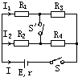
WWW.ziyuanku.com15如图所示的电路中，已知四个电阻的阻值为R1=1Ω、R2=2Ω、R3=3Ω、R4=4Ω，电源电动势E=4V，内阻r=0.2Ω
I₁
I₂
（1）S闭合，S′ 断开时，通过R1和R2的电流之比
（2）S和S′ 都闭合时的总电流I′

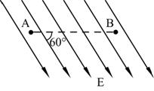
16.如图所示，在匀强电场中，有A．B两点，它们间距为4cm ，两点的连线与场强方向成60°角。将一个电量为$4×{\text{10}}^{−5}$C的正电荷由A移到B，其电势能减少了0.2 J。求
（1）在此过程中，电场力对该电荷做的功W_{AB}
（2）A．B两点的电势差U_{AB} 若规定B点电势为零则A点电势是多少.
（3）匀强电场的场强E的大小

17．如图，光滑绝缘半球槽的半径为R，处在水平向右的匀强电场中，一质量为m的带电小球从槽的右端A处无初速沿轨道滑下，滑到最低点B时，球对轨道的压力为2mg。求

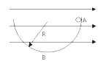
（1）小球受到的电场力的大小和方向。
（2）带电小球在滑动过程中的最大速度。

A． B． C． D．
库尔勒市第四中学2016-2017学年（上）
高二年级期中物理试卷答案
- 选择题
1、C 2、D 3、D 4、B 5、D 6、D 7、B 8、A 9、BC 10 ABD 11、BD 12、ACD
二、实验题
13（1） b D 或R ₁
（2）1.48(1.48 士0.02) 0.77(0.75 ～0. 80)
：（1）将电流表G串联一个电阻，可以改装成较大量程的电压表．因为电源的内阻较小，所以应该采用较小最大值的滑动变阻器，有利于数据的测量和误差的减小．
（2）根据欧姆定律和串联的知识求出I ₁ 和电源两端电压U的关系，根据图象与纵轴的交点求出电动势，由与横轴的交点可得出路端电压为某一值时电流，则可求得内阻．
（1）上述器材中虽然没有电压表，但给出了两个电流表，将电流表G串联一个电阻，可以改装成较大量程的电压表．
（a）、（b）两个参考实验电路，其中合理的是b，
因为电源的内阻较小，所以应该采用较小最大值的滑动变阻器，有利于数据的测量和误差的减小．滑动变阻器应选D，
（2）根据欧姆定律和串联的知识得
电源两端电压U=I ₁ （990+10）=1000I ₁ ，
根据图象与纵轴的交点得电动势E=1.5mA×1000Ω=1.50V
与横轴的交点可得出路端电压为1V时电流是0.62A，
由闭合电路欧姆定律E=U+Ir可得：
r=0.80Ω；
故答案为：（1 ）b D； （2）1.50，0.80
- 计算题
14、F=mg=Eq
因此q=mg/E=10^-2*10*10^-3/5*10^4=4*10^-9C, ,带负电!
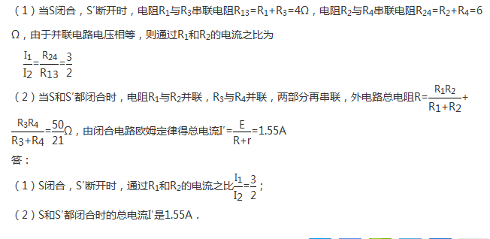
15、

16、
1、A点移动到B点,静电力对该电荷做了WAB=0.2J的功,说明电场力做正功转化为电势能.
有:WF=qU=0.2J
2、U=0.2/q=5×10^3
3、E=U/d,d=Lcos60=L/2=0.02m.所以E=5×10^3/0.02=2.5×10^5
17、
（1）设小球运动到最底位置B时速度为v，此时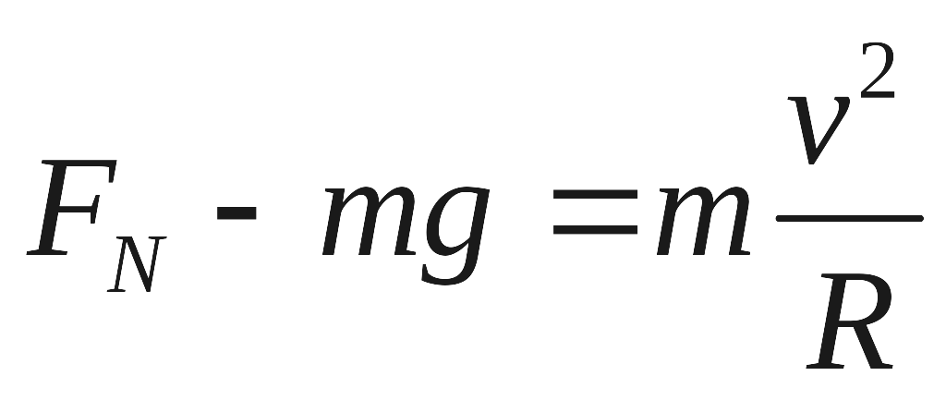 （1分）
设电场力大小为F，由题意，小球从A处沿槽滑到最底位置B的过程中，
根据动能定理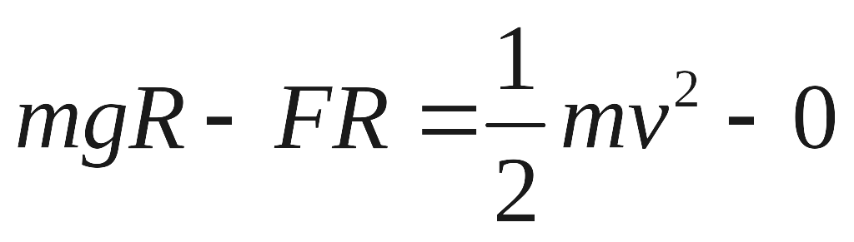 （2分）
解得：.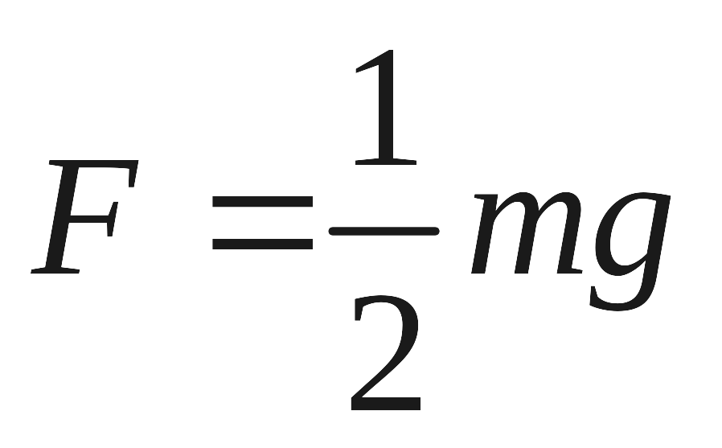 （1分） 水平向右（1分）
（2）小球在滑动过程中最大速度的条件：是小球沿轨道运动过程某位置时切向合力为零，设此时小球和圆心间的连线与竖直方向的夹角为θ，如图
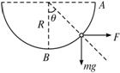
得：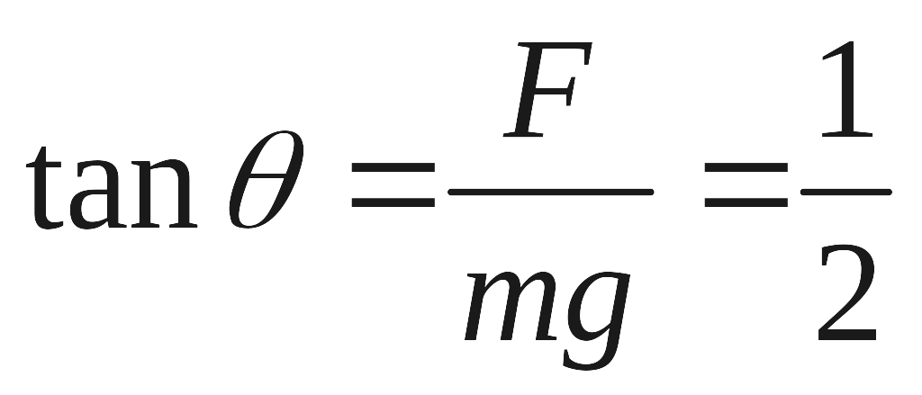（1分）
小球由A处到最大速度位置的过程中，由动能定理：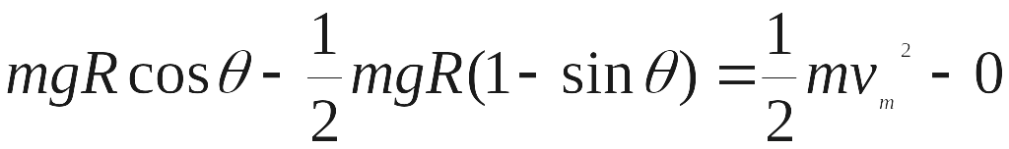 （3分）
解得：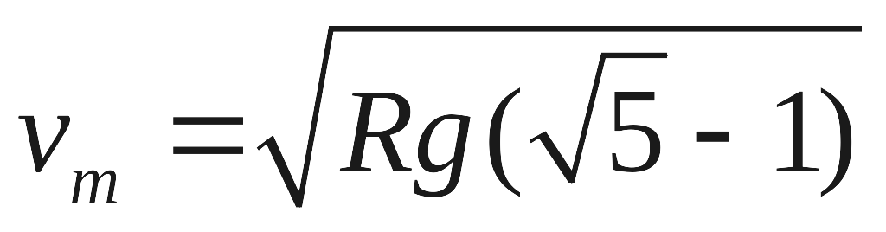 （1分）

